………………………. LİSESİ
PUAN
11.
SINIF
EĞİTİM ÖĞRETİM YILI Adı ………………………………………………
FİZİK Soyadı …………………………………………
1. DÖNEM 1. YAZILI Sınıfı …………………. No …………………. ………………
1. Soru  (10 Puan) | 2. Soru  (10 Puan) | 3. Soru  (10 Puan) | 4. Soru  (10 Puan) | 5. Soru  (10 Puan) | 6. Soru  (10 Puan) | 7. Soru  (10 Puan) | 8. Soru  (10 Puan) | 9. Soru  (10 Puan) | 10. Soru  (10 Puan) | Aldığı  Puan
………… | ………… | ………… | ………… | ………… | ………… | ………… | …….. | ------- | --------- | …….
Aşağıda verilen açık uçlu soruları cevaplayınız

S1 |  | S2
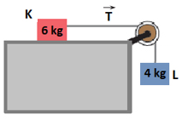  Kütleleri sırayla 6 kg ve 4 kg olan K ve L cisimleri iple birbirine bağlıdır.  Sürtünmelerin ihmal edildiği sistem serbest bırakıldığında ipteki gerilme kuvveti T' nin büyüklüğü kaç N olur?  ( g = 10 m / s² ) |  | 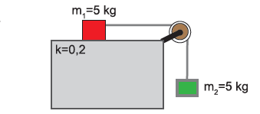  Sürtünme katsayısının 0,2 olduğu masada kütleler serbest bırakıldığında ipte oluşan gerilme kuvveti kaç N'dur?  ( g = 10 m/s² )

S3 |  |  |  | S4
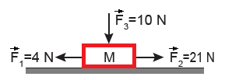  Yatay sürtünmeli düzlemde duran m = 2 kg lık cisme etki eden F₁ , F₂ ve F₃ büyüklüğündeki kuvvetler şekildeki gibidir. |  |  |  | Doğrusal bir yol üzerinde K aracı 60 km/h ve L aracı ise 80 km/h hız ile birbirlerine doğru hareket etmektedirler.  Araçlar yan yana geldiklerinde K aracında oturmakta olan biri L aracının hızını kaç km/h olarak görür?
S5 |  |  | S6
Eşit büyüklükte, birbirine dik iki vektörün bileşkesinin büyüklüğü 10 birimdir.  Buna göre vektörlerden birinin büyüklüğü kaç birimdir? |  |  | Sefa otobüse göre 1 m/s hız ile arka koltuğa yürümektedir.  Otobüs yere göre 6 m/s hız ile ilerlediğine göre yol kenarında duran Abdullah, Sefa’nın hızını kaç m/s ölçer?

S7 |  | S8
Kütlesi100 kg olan bir araba düz yolda durgun halden 90 km/h hıza 5 s de ulaşıyor.  Buna göre; arabanın motorunun arabaya uyguladığı kuvvet kaç N dur? |  | Hava sürtünmesinin ihmal edildiği ortamda serbest bırakılan cismin son saniye içinde 45 m düştüğü bilinmektedir.  Buna göre cismin yere çarpma hızı kaç m/s'dir?  (g= 10 m/s²)

S9 |  | S10
Duran bir cisim sabit ivmeli hareketle hızlanarak 3.saniyede 15 metre yol aldığına göre hareketlinin ivmesi kaç m/s² dir? |  | Sürtünme katsayısı 0,1 olan yatay yolda 30 N luk yatay kuvvet ile çekilen 5 kg kütleli cismin ivmesi kaç m/s² dir? (g=10 m/s²)
Not:Sınav süresi 40 dakikadır. …………………………….
Ders Öğretmeni
Başarılar

